한국창의응용학회 2017년도 추계학술대회 pp.
트리즈를 활용한 열처리용 퍼니스 설계에 관한 연구
하주환¹, 김광선¹, 허용정¹*
A Study on the Design of Furnace for Thermal Process by Using TRIZ
J. H. Ha, K. S. Kim, Y. J. Huh (*yjhuh@koreatech.ac.kr)
한국기술교육대학교 메카트로닉스공학과¹

Key Words : TRIZ(트리즈), Thermal Process(열처리), Furnace(퍼니스),

1. 서 론

반도체 제조 공정 중에서도 가장 핵심공정인 열처리 공정(Thermal Process)은 온도 안정화 문제로 인해 주로 RTP (Rapid Thermal Process)와 퍼니스(Furnace)를 사용하고 있고, 양산 효율을 중요시하는 메모리의 경우에는 RTP보다는 퍼니스(Furnace)가 주류를 이루고 있다.
퍼니스는 온도 상승 및 하강에 있어 RTP에 비해 상대적으로 느린 승/하강 속도를 보인다. 이때 발생되는 불필요한 열이력 문제, 급격한 온도 변화 시 웨이퍼(Wafer)가 받는 열충격의 최소화, 균일한 산화막 형성을 위해 석영관(Quartz Tube)를 통한 웨이퍼의 전 영역에서 균일한 온도 분포가 요구된다.
본 논문에서는 트리즈의 창의적 사고기법 중 하나인 ASIT (Advanced Systematic Inventive Thinking)를 적용하여 열처리용 퍼니스의 문제점인 온도 균일화를 해결하는 방안을 설명하고 퍼니스 내부의 온도분포를 상용 수치해석 프로그램인 STAR-CCM+를 사용하여 문제해결에 대한 기술적인 평가를 수행하였다.

2. 본 론
2.1 Furnace
퍼니스는 반도체 제조과정에서 열 산화막을 형성하거나 확산 및 어닐(Annealing) 등 열처리를 위해 사용되는 장치이다. 열처리 장치는 반응로의 형태에 따라 크게 수직형(Vertical Type Furnace)과 수평형(Horizontal Type Furnace) 2가지로 구분한다. 과거에는 수평형 장치가 많이 사용되었으나, 웨이퍼의 직경이 커지고 열처리 장치 하부에서 찬 공기의 유입을 최소화하여 온도 분포 균일화 및 웨이퍼에 전해지는 열 충격 최소화를 위해 현재는 수직형 장치가 널리 사용되고 있다.
열처리 공정의 기본 원리는 열선 저항에 의해 가열된 반응로의 온도와 대류, 복사에너지에 의해 대상인 웨이퍼의 온도가 석영관을 통해 동일한 온도에 도달함으로써 공정 목적을 달성하는 개념이다. 복사열원을 이용한 열처리 장치를 사용할 경우, 균일하지 못한 내부 온도의 상승으로 인한 웨이퍼 온도 불균일성과 이에 의한 웨이퍼의 열응력과 슬립이 발생한다. 열처리 장치를 설계함에 있어서 가장 중요한 목표는 웨이퍼의 전 영역에서 균일한 온도 분포를 얻는 것이기 때문에 이를 해결하기 위해서는 열처리 장치의 주된 에너지 전달 개념인 복사 열전달 현상을 이해할 필요가 있다.
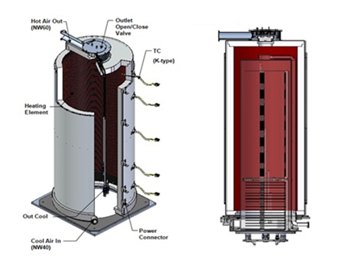
Fig. 1 Vertical Type Furnace

2.2 ASIT(창의적 사고 기법)
ASIT는 창의적 사고 기법의 한가지 이다. 복잡한 트리즈(TRIZ) 원리를 현장에서 쉽게 활용할 수 있도록 개발한 도구. 사고의 의도적 제한을 통해 무한한 사고의 자유를 추구한다. ASIT는 크게 2가지 조건과 5가지 문제 해결 기법으로 이루어져 있다.

Table 1 Configuration of ASIT
구분 | 구성요소
2가지 조건 | - 한정된 세계(Closed World)의 원리  - 관계 변화(Qualitative Change)의 원리
5가지 문제 해결 기법 | - 용도 변경(Unification)  - 복제(Multiplication)  - 분할(Division)  - 대칭 파괴(Breaking Symmetry)  - 제거(Removal)

2.2.1 ASIT의 조건
1) 한정된 세계의 원리
한정된 세계의 원리는 문제 세계에 없는 새로운 요소를 해결 세계에 추가시켜서는 안 된다는 것을 의미한다. 즉 해결 세계와 문제 세계의 구성 요소가 동일해야 한다는 것이다. 문제 세계의 구성 요소와 종류가 같은 새로운 요소는 추가시킬 수 있으며 문제 세계의 요소를 제거하거나 변형해서 사용하는 것도 가능한다.

Table 2 Principle of Closed World
구분 | 내용
문제 세계의 구성 요소 | 바디, 열선, 석영관, 웨이퍼, 노즐, 지지대, 배출구, 열, 공기, 질소
창의적 해결안 | 온도 균일화를 위해 질소를 주입하는 노즐의 형상과 위치를 변경한다.
한정된 세계 분석 | ‘노즐’이라는 기존 구성 요소를 활용했고, 파이프의 형태 변경만' 했기 때문에 한정된 세계의 원리에 부합한다.

2) 관계 변화의 원리
관계 변화의 원리는 문제 세계와 해결 세계의 사이의 변화에 초점을 맞춘 원리이다. 한정된 세계의 원리만으로는 창의적 해결안을 찾기에 불충분하므로 이를 보충하기 위해 추가된 원리로 ASIT을 활용해서 도출한 해결안이 창의적인지 최종 검증하는 역할을 한다.

Table 3 Principle of Qualitative Change
핵심 개념 | 의미
원하지 않는 결과 | 문제란 원하지 않는 결과가 존재하는 상황을 의미한다.  (질소의 유동이 균일하지 않다)
악화요인 | 원하지 않는 결과를 발생시키는 요인을 의미한다.  (노즐과 배출구의 적은 유동 구간)
관계변화  (창의적 해결안) | 원하지 않는 결과와 악화 요인과의 관계가 변화되는 것을 의미한다.  (악화 요인인 노즐과 배출구의 유동 구간이 적어져도 질소의 유동 부분이 퍼니스 내부에 균일화게 분포되어록 관계를 변화시키는 아이디어가 창의적인 해결안이다.  →질소 주입부인 노즐의 형태 및 위치를 변형해서 유동 구간에 영향을 주지 않도록 만든다)

악화 요인과 원하지 않는 결과의 관계로 창의적 해결안은 악화 요인이 증가할수록 원하지 않는 결과가 오히려 개선되는 해결안이다. 가장 창의적인 해결안은 악화 요인이 증가할수록 오히려 원하지 않는 결과가 줄어든다.

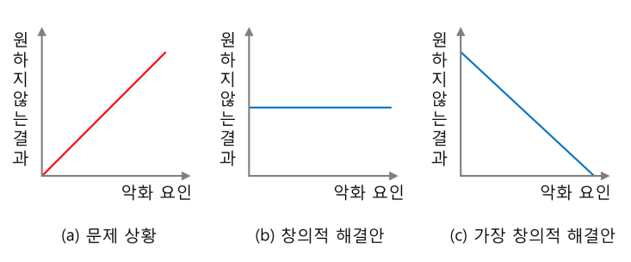
Fig. 2 Principle of Qualitative Change
2.2.2 ASIT의 문제해결 기법

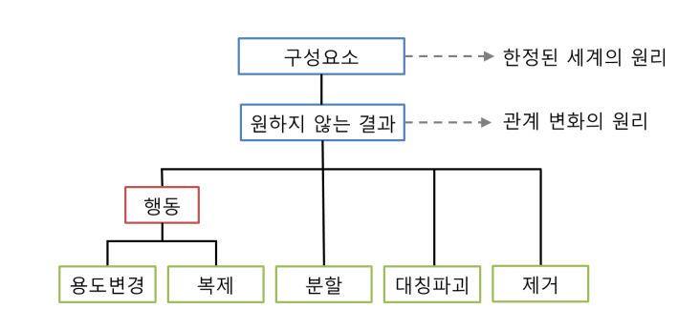
Fig. 3 Troubleshooting Techniques

- 용도 변경(Unification) 기법
문제 세계에 있는 기존 구성 요소에 새로운 용도를 부여함으로써 문제의 해결책을 찾는 기법이다. 기능적을 극복하기 위해 원하는 기능을 먼저 정한 다음, 어떤 요소가 그 기능을 수행할 수 있는지 확인하는 시스템적 사고(Systematic Thinking)가 필요하다.

- 복제(Multiplication) 기법
현재 존재하는 구성 요소와 같거나 유사한 유형의 구성요소를 복제해서 추가함으로써 문제의 해결책을 찾는 기법이다. 복제 기법에서 행동을 수행할 구성 요소는 문제 세계 외부에서 가져온 것으로 용도 변경 기법과 다른 점으로 기존 구성 요소와 같거나 유사한 유형의 새로운 구성요소라는 것이다.

- 분할(Division) 기법
먼저 문제 세계에 존재하는 기존 구성 요소 가운데 하나를 선택해서 여러 부분으로 나눈 다음, 분할된 부분들을 시간적, 공간적으로 새롭게 구성하거나 재배치 해서 문제를 해결하는 기법이다. 용도 변경이나 복제 기법과 다른 점으로 행동을 정의하는 대신 문제 세계에 있는 구성 요소에 변화를 일으킨 후, 필요한 수정을 추가한다.

- 대칭 파괴(Breaking Symmetry) 기법
대칭적인 요소가 주는 안정감 때문에 대칭 관계를 깨뜨리지 않으려는 고정관념을 파괴함으로써 문제를 해결하는 기법이다.

Table 4 Breaking Symmetry
구분 | 내용
사물 대칭 | 사물 내 모든 위치에서 동일한 가치가 존재하는 것
시간 대칭 | 시간이 지나도 그 사물이 갖고 있는 가치가 변하지 않는 것
그룹 대칭 | 같은 형태를 가진 사물들의 그룹이 동일한 특성을 갖는 것

- 제거(Removal) 기법
문제 요소 가운데 하나 또는 그 이상의 요소를 제거함으로써 해결책을 찾는 기법이다.

2.3 해결방안 기술적인 평가(수치해석)
본 연구에서 사용한 열처리로의 형상은 일반적인으로 사용되는 수직형 퍼니스를 기반으로 하였다. 해석 시간의 단축을 위해 복잡한 형상을 단순화 하였으며, 사용한 열처리로의 모델링은 Solidworks을 사용하였고 모델링 시 열처리로 내부의 주요 유동경로가 되는 입구, 출구는 실제 모델의 규격을 적용하였다. 수치해석은 START-CCM+를 사용하여 진행하였다.

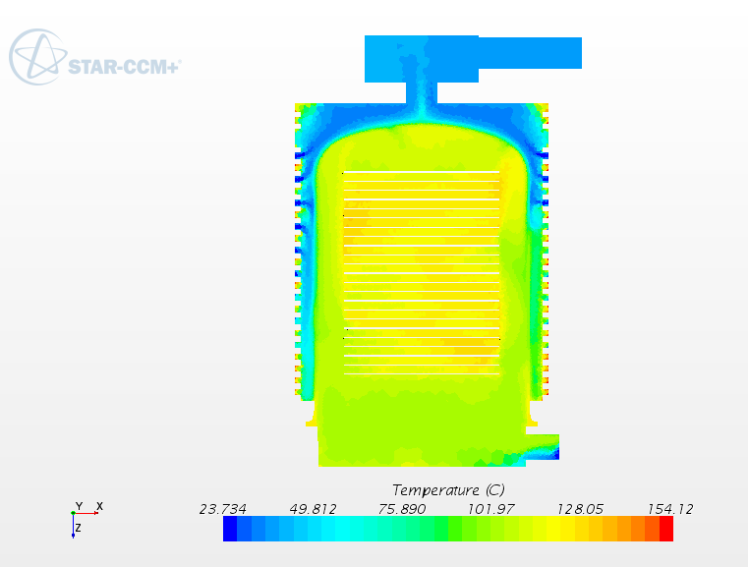
Fig. 4 Scalar Scene X Plane

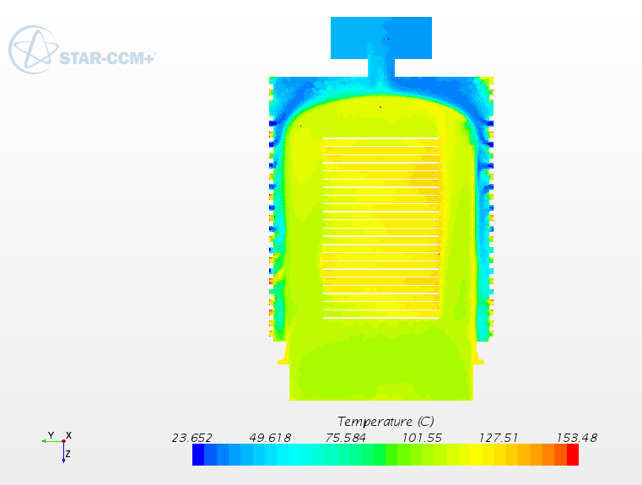Fig. 5 Scalar Scene Y Plane

기존의 퍼니스 구조와 달리 노즐의 형상 및 위치가 변경된 모델링을 기준으로 시뮬레이션을 진행하였다. 최 하단을 기준으로 1번 Glass를 시작으로 최 상단 23번 Glass인 총 23개의 Glass를 열처리 가능한 수직형 퍼니스 이다. 맨 위와 아래는 퍼니스 내부 석영관(Quartz Tube)의 빈 공간으로 인해 유동의 영향을 크게 받아 온도가 일정하지 않기 때문에 더미 글라스(Dummy Glass)를 배치하였다. 더미 글라스를 제외한 각각의 Glass 표면의 평균 온도와 전체적인 표준 편차가 1.4$℃$로 목표한 온도와 가깝게 나온 것을 볼 수 있었다.
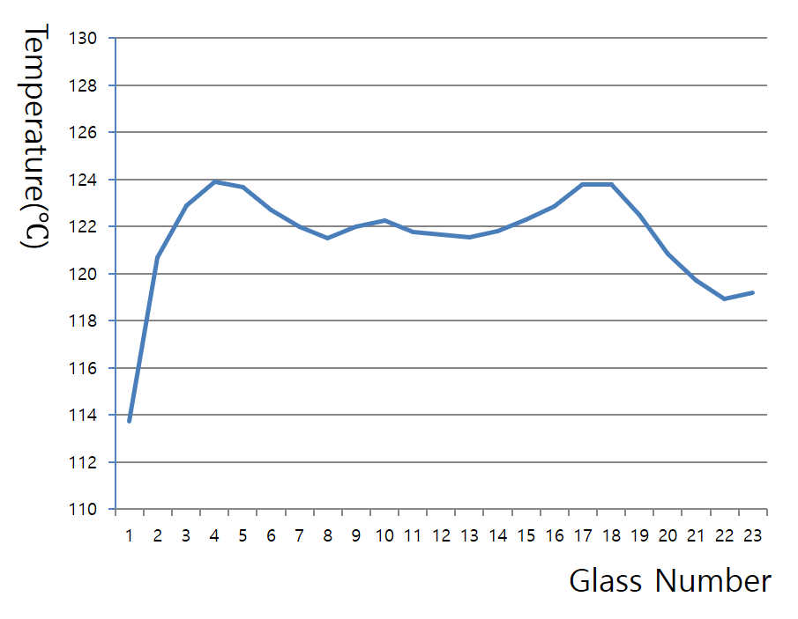
Fig. 6 Glass Surface Temperature Data

3. 결 론

본 연구에서는 창의적 사고 기법 중 하나인 ASIT를 적용하여 열처리 장비인 퍼니스 내 온도 균일화 문제를 해결방안을 찾고 수치해석 시뮬레이션을 통해 기술적인 평가를 수행하는 연구를 진행하였다.
기존 모델을 중심으로 산정한 요소들에 대하여 시뮬레이션을 실시하고 각각의 값들을 비교·분석하여 열처리공정용 퍼니스의 균일한 온도 분포 형성을 개선하기 위한 방안으로 노즐의 형상 및 위치를 변경으로 온도 균일화 문제를 개선하였다.
이 해결책은 현업에 적용이 가능하여 생산성 향상에 기여할 것으로 판단한다. 추후 현업 적용을 위한 보다 구체적인 해결책에 대한 실험과 평가가 관련 업체와 진행할 예정이다.

References

(1) 최하영, 정의문, 이종수, 2012, “트리즈를 이용한 에어컨디셔너 프레임구조 설계 “, 한국생산제조학회
(2) 정두원, 2011, “반도체 공정용 저온 열처리 장치의 온도형성에 관한 연구“, 한국기술교육대학교
(3) 오재준 외 3명, 2007, “트리즈 기법을 활용한 LCD 이송장치용 우레탄 휠의 문제 해결에 관한 연구 “, 한국CDE학회
(4) 임사환, 허용정, 2007, “TRIZ를 활용한 가정용 가스보일러 배기통의 연결부 이탈문제해결 “, 한국CDE학회
(5) 김호종, 2007, “실용트리즈의 기술문제 해결사례“, 한국CDE학회

